COC1

# Cap1

UNA PRIMERA DEFINICIÓN

Una Computadora es una máquina digital y sincrónica, con cierta capacidad de cálculo numérico y lógico, controlada por un programa almacenado y con posibilidad de comunicación con el mundo exterior.

Que significa esto?

▪ Es digital porque dentro de la computadora las señales eléctricas que se manejan y la

información que se procesa se representa en forma discreta, por medio de dos valores (0 y

1).

▪ Además se afirma que es sincrónica, es decir que realiza las operaciones coordinada por un

reloj central que envía señales de sincronismo a todos los elementos que componen la

computadora. Esto significa que todas las operaciones internas se realizan en instantes de

tiempo predefinidos y coordinados con el reloj.

▪ Internamente posee una capacidad de cálculo numérico y lógico, en un subsistema

denominado Unidad Aritmético-Lógica (UAL) ó en su acrónimo en idioma inglés ALU

(Arithmetic & Logic Unit). Normalmente las operaciones que pueden realizarse en ella son

muy simples (por ejemplo suma, disyunción, conjunción o comparación).

▪ El hecho que sea controlada por programa es quizás el punto más importante que diferencia

a una computadora de una calculadora. Significa que internamente se tienen órdenes o

instrucciones almacenadas, que la computadora podrá obtener, interpretar y ejecutar.

▪ Además, está comunicada con el mundo exterior. Esto significa que podrá realizar

operaciones de ingreso o egreso de valores desde y hacia el mundo real, utilizando

dispositivos periféricos (por ejemplo el teclado o el mouse para entrada de información y pantalla como salida). Debe mencionarse que el mundo real es analógico y no digital.

# Definiciones de informatica

Informática es la ciencia que estudia el tratamiento automático y racional de la información.

Informática es la ciencia que estudia el análisis y resolución de problemas utilizando computadoras.

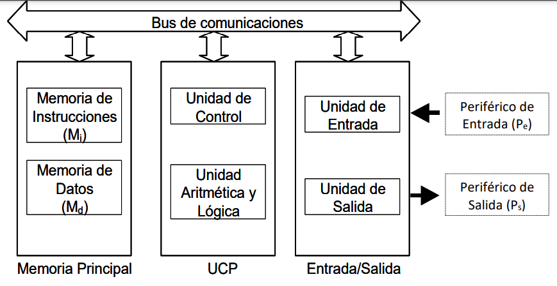

**memoria de instrucciones** donde residen las órdenes que la computadora debe interpretar y ejecutar

**memoria de datos** donde se almacena la información con la cual la computadora realizará los procesos (cálculos, decisiones, actualizaciones) que sean necesarios para la resolución del problema.

Las líneas de comunicación indicadas como **bus de comunicaciones** normalmente permiten el paso de tres grandes categorías de información: direcciones, datos y control. En el esquema simplificado se acepta que estas líneas permiten la comunicación interna y externa de datos, direcciones y señales de control.

Por último, tradicionalmente la combinación de la unidad de control **UC** y la unidad de cálculo **UAL** se la llama **unidad central de procesamiento UCP**, que en las computadoras personales está representada por el microprocesador

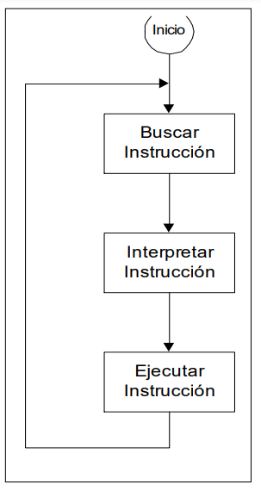

Red:

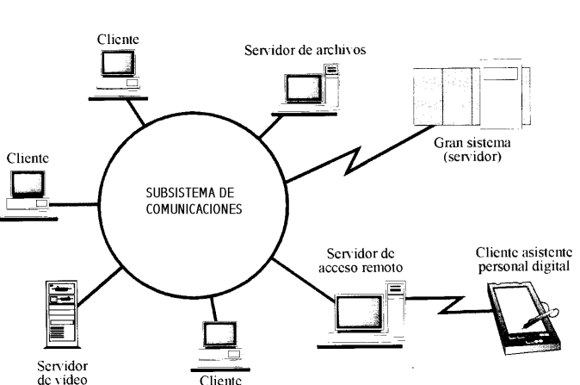

Contar con una red de computadoras da la ventaja de compartir hardware, y hacer que la red misma sea un poderoso sistema de procesamiento de datos

Una red local (LAN: Local Area Network) es una red en la cual las computadoras se encuentran cercanas físicamente, generalmente en un mismo edificio. La comunicación inter-computadoras puede ser por cable, fibra o inalámbrica

una red local puede conectarse a través de un conjunto de líneas de comunicación común denominado bus

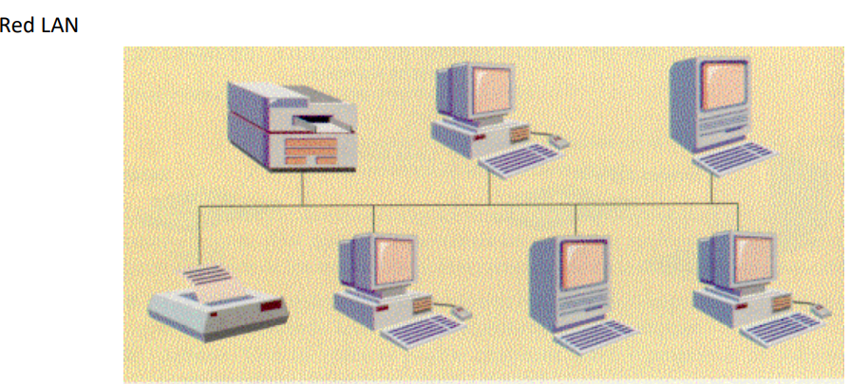

Una red extendida (WAN: Wide Area Network) es una red en la cual las computadoras pueden estar a grandes distancias. Incluso puede estar formada por subredes locales. La comunicación inter-computadoras puede combinar las tecnologías mencionadas anteriormente, teniendo cable o fibra para las máquinas relativamente más cercanas y por ejemplo enlaces satelitales entre los puntos remotos.

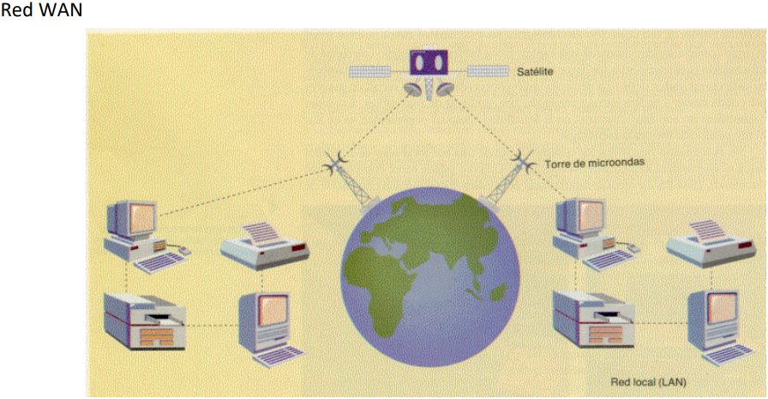

Nuevamente el esquema de comunicaciones puede ser realizado en parte a través de buses y también con otras configuraciones como las denominadas en estrella ó punto a punto.

# Internet: Una red de redes

Internet no es más que una red WAN, en la que un conjunto de instituciones han acordado conectar sus propias redes, enlazando organizaciones educativas, administrativas y empresas privadas.

la Informática es la ciencia que estudia el análisis y resolución de problemas utilizando computadoras.

Hemos analizado el funcionamiento esencial de una Computadora como una máquina digital y sincrónica, con cierta capacidad de cálculo numérico y lógico, controlada por un programa almacenado, y con posibilidad de comunicación con el mundo exterior.

Nuestras computadoras, como herramientas de resolución de problemas son muy pobres, si no disponemos de programas adecuados para utilizarlas.

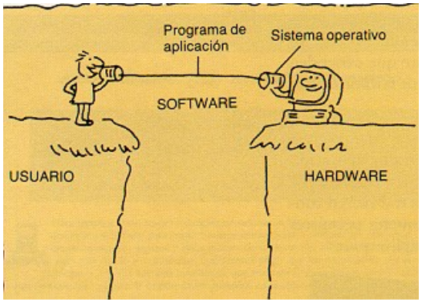

# En síntesis, la distancia entre los usuarios (que tienen los problemas del mundo real) y las computadoras (que los podrían ayudar a resolver) requiere un puente lógico y conceptual que está constituido por el software.

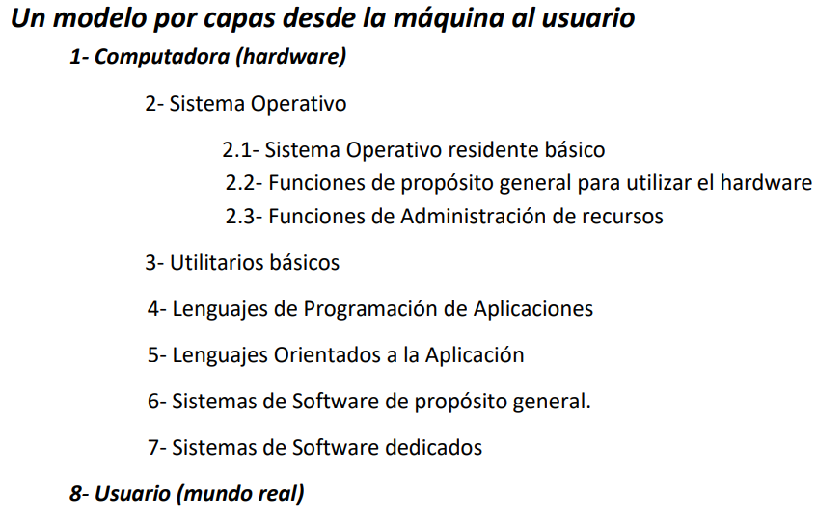

* El **primer nivel** del sistema operativo es el que nos permite que al encender la máquina haya funciones **“vitales”** incorporadas al hardware. (Mostrar un símbolo en pantalla, habilitar el teclado, verificar la memoria, etc.). Estas funciones “vitales” vienen incorporadas con el hardware (normalmente en una memoria especial que no se borra al apagar la máquina, ROM) y se denomina Sistema Operativo residente o BIOS (en el caso de las PCs)
* El **segundo nivel** del sistema operativo trata de ser **“portable”**, es decir agregar funciones que sean útiles al usuario del sistema operativo sobre cualquier máquina. Por ejemplo cambiar el modo de presentación de la información disponible en la computadora (por ejemplo tener los archivos disponibles ordenados por fecha o por autor). Estas funciones facilitan el trabajo del usuario y normalmente se "cargan” desde disco al ser solicitadas.
* El **tercer nivel** del sistema operativo se refiere esencialmente a las funciones de administración de recursos de la o las máquinas que controla el usuario: administrar la memoria principal, etc.

Todos los sistemas operativos tienen (más o menos desarrolladas) esta clase de funciones, que sirven para administrar los recursos y usuarios desde las máquinas más elementales a los sistemas de muchas computadoras en red con recursos y datos compartidos por numerosos usuarios.

* **utilitarios básicos** se refieren a los programas (o sistemas) que nos acercan soluciones a problemas muy básicos del mundo real: procesadores de texto, planillas de cálculo,etc.
* los **lenguajes de programación de aplicaciones.** Un lenguaje de programación establece un modo de escribir instrucciones para una computadora en un lenguaje “humano” y cercano al usuario que luego es automáticamente traducido al lenguaje de máquina (binario).
* los **lenguajes orientados a la aplicación** en los que se trata de acercar aún más la forma de expresar los problemas y su solución al mundo del usuario. Por esto es un objetivo desarrollar lenguajes “cercanos al mundo del usuario” donde la programación sea solamente para una “clase de aplicaciones”. Ejemplo: Autocad o el Toolbook.
* os sistemas de software de propósito general (tales como los sistemas contables, de liquidación de sueldos, de facturación, etc. de una empresa). Desarrollar este tipo de sistemas es la actividad más importante de la Ingeniería de Software. Su destino es lo que se llama el “mercado horizontal”, es decir son de utilidad para una gran cantidad y clase de usuarios.
* sistemas de software dedicados. En este caso se trata de desarrollar un producto “a medida” para una determinada organización, empresa o máquina. Por ejemplo, los controladores de un robot, de una máquina fotográfica o de un lavarropas.  
  En estos casos el valor agregado del producto software es muy alto, y en general la solución es exclusiva o poco portable a otras organizaciones o productos.
* el usuario del mundo real sigue siendo un desafío muy complejo para la Informática. Muchas veces los problemas planteados no tienen (o no se encuentra) una solución eficiente utilizando computadoras y esto obliga a una permanente investigación y desarrollo de herramientas y productos de software.

# Una definición de sistema operativo

en el sistema operativo se incorporan las funciones de control del hardware de una computadora, de administración de sus recursos físicos y de sus usuarios, así como el control efectivo de la ejecución de los programas que en ella se carguen.

▪ El funcionamiento del Sistema Operativo implica de existencia de al menos un programa que está permanentemente ejecutándose junto con nuestras aplicaciones.

▪ Esto significa que un subconjunto de los recursos de las computadoras son “tomados” por el Sistema Operativo que se comunica directa o indirectamente con los programas de aplicación que se ejecutan para cooperar en la ejecución o retomar el control del hardware en caso de problemas

**Control de la ejecución de programas**

La ejecución efectiva de un programa (escrito en cualquier lenguaje de programación o aplicación) requiere una comunicación permanente con el sistema operativo para acceder a los recursos de la computadora, recursos que el sistema operativo controla y verifica. De este modo se puede detectar que una orden de impresión escrita en un programa es imposible de ejecutar porque la impresora no está encendida, o que un dato de un archivo no se puede recuperar porque falla el dispositivo periférico, o que la ejecución de un programa ha tardado más de un tiempo máximo determinado, etc.  
También el sistema operativo monitorea el resultado de la ejecución para transmitir al usuario el mensaje adecuado resultante de la evolución de la ejecución.

**Control de concurrencia**

cuando se están ejecutando varios programas al mismo tiempo estos se comunican entre si y con el sistema operativo, compartiendo datos y recursos, para estar lo mejor optimizado, y cada proceso también tiene una prioridad que es controlada por el sistema operativo

**control de errores**

cuando un proceso da un error el sistema operativo se encarga de que la maquina siga funcionando, y de avisar al usuario con la mayor precisión posible que fue lo que paso

**Administración de memoria**

El sistema operativo se encarga de que varios procesos simultáneos no se pisen en lo que a uso de memoria se refiere.

**Controles de seguridad de datos**

Protección que brinda el sistema operativo a archivos almacenados en una computadora por ejemplo

La **interfaz** es la forma en la que el sistema operativo se comunica con el usuario. Esta es importante para el buen manejo del usuario.  
En el ultimo tiempo se han impuesto las interfaces graficas que contienen imágenes representativas llamadas iconos, que se pueden organizar en menues que se abren y cierran

1-

Las funciones basicas de una computadora son la capacidad de calculo numerico y logico controladas por el sistema operativo, interpretacion y ejecucion de istrucciones especificas y con posibilidad de comunicacion con el exterior. La diferencia entre el software de una maquina fotografica, el de un lavarropas, y el de una pc, son los driver del hardware, y las instrucciones a realizar.

2-

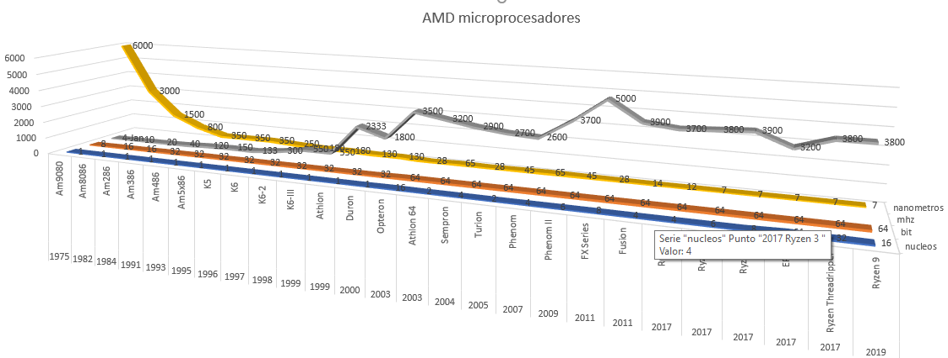

3-

Los humanos escribimos en teclados físicos a una velocidad promedio de 40 palabras por minuto, hablamos un estimado de 190 palabras por minuto.

La velocidad de calculo de una computadora varía según su hardware y otros factores, pero como mínimo son unos cientos de nanosegundos. Siendo mucho más rápida y eficiente que la velocidad de procesamiento de los humanos

Parte 3

1. Un sistema operativo **monousuario** es un sistema operativo que solo puede ser ocupado por un único usuario en un determinado tiempo. Ejemplo de sistemas monousuario son las versiones domésticas de Windows.

En general se le llama **multiusuario** a la característica de un sistema operativo o programa que permite proveer servicio y procesamiento a múltiples usuarios simultáneamente.

Se le dice **monotarea** a aquel sistema operativo que solamente puede ejecutar un proceso del programa de computación a la misma vez

La **multitarea** es la característica de los sistemas operativos modernos que permite que varios procesos o aplicaciones se ejecuten aparentemente al mismo tiempo, compartiendo uno o más procesadores.

Los multiplos es una manera de expresar valores muy altos de una manera abreviada

Los submúltiplos son lo mismo pero para medidas muy chicas